|  |  |  |  |  |  |
| --- | --- | --- | --- | --- | --- |
|  |  |  |  |  |  |

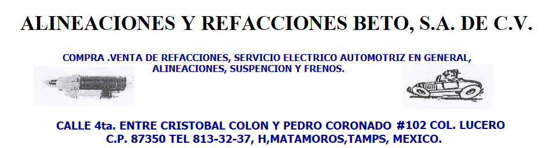

H. Matamoros, Tams. 21 de Agosto de 2023.

ATN: Sr. Odilón Rodríguez

Por este medio enviamos cotización solicitada de Tornado Modelo 2019 Placa LC-03-343

|  |  |  |
| --- | --- | --- |
|  | **REPARAR Y RECTIFICAR CABEZA** | **1,500.00** |
| **1** | **JUEGO DE HULES PARA VALVULAS** | **290.00** |
| **1** | **EMPAQUE DE CABEZA** | **375.00** |
| **1** | **FILTRO DE ACEITE** | **90.00** |
| **4** | **LITROS DE ACEITE PARA MOTOR** | **600.00** |
| **1** | **SILICON PARA EMPAQUE** | **150.00** |
|  | **MANO DE OBRA** | **4,000.00** |
|  | **SUBTOTAL** | **7,005.00** |
|  | **IVA 16%** | **1,120.80** |
|  | **TOTAL** | **8,125.80** |

Quedamos atentos a sus instrucciones.

A T E N T A M E N T E.

ROBERTO C. PEREZ GARCIA